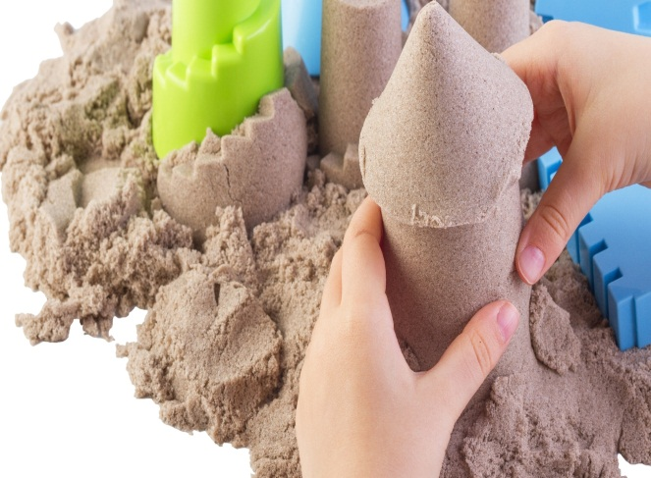  Казалось бы, всё очень просто – ребёнок строит что-то из песка, без сожаления разрушает созданные им самим творения, и снова строит…  Но именно это простое действие хранит уникальную тайну - нет ничего такого, что было бы непоправимо разрушено — на смену старому всегда приходит новое.  Совместная игра способствует лучшему взаимопониманию и приобретению нового опыта. | Что нужно для игры в песок?  А нужно, в сущности, так мало:  Любовь, желанье, доброта,  Чтоб Вера в Детство не пропала.  Простейший ящик из стола –  Покрасим голубою краской,  Горсть золотистого песка  Туда вольется дивной сказкой.  Игрушек маленьких набор  Возьмем в игру...  Подобно Богу  Мы создадим свой Мир Чудес,  Пройдя Познания Дорогу.    «Самая лучшая игрушка  для детей – кучка песка!»  К.Д. Ушинский | Муниципальное дошкольное образовательное автономное учреждение «Детский сад № 106 «Анютины глазки» комбинированного вида» г. Орска  Процесс «игры в песок» высвобождает заблокированную энергию и «активизирует возможности самоисцеления, заложенные в человеческой психике» К.Г. Юнг.  «Песочная игротерапия как эффективный метод в работе с детьми с особыми образовательными потребностями»  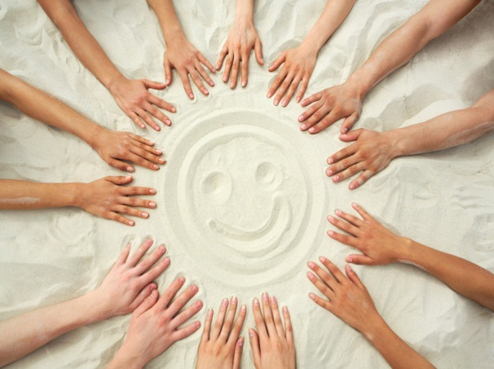  Материал подготовила:  Педагог-психолог  Дерябина Анна Сергеевна  2020 г.
Песочная терапия – один из методов арттерапии, предложенный Карлом Юнгом, психотерапевтом, основателем аналитической терапии.  Это способ общения с миром и самим собой, способ снятия внутреннего  напряжения, воплощения его на бессознательно-символическом уровне, что  повышает уверенность в себе и открывает новые пути развития.  Чем полезны игры с песком?  •Успокаивают и расслабляют, снимая  напряжение;  •Развивают восприятие, мышление,  память, внимание, речь, творческое  мышление, воображение;  •Формируют навыки самоконтроля и  саморегуляции, стабилизирует эмоциональное состояние;  •Воспитывают чувство успешности и  уверенности в себе (вот как я могу!);  •Развивают мелкую моторику, тактильную чувствительность, глазомер;  •Формируют у ребенка представления  об окружающем мире;  Помогают познавать внешний и свой  внутренний мир.  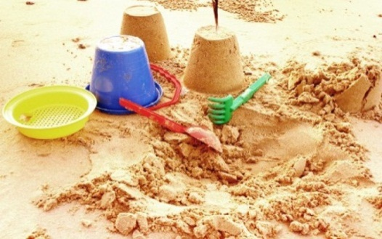 | Формы и варианты песочной игротерапии:  Сенсорные игры  игры с песком можно проводить на подносах и на световых планшетах: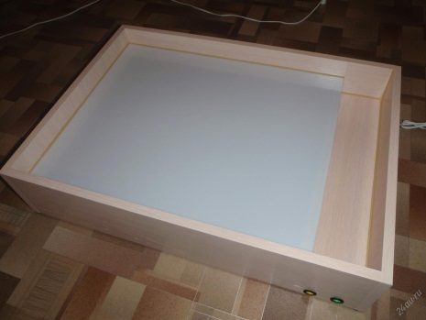  «Ныряние»  Два пловца, два удальца,  В море синее ныряют,  Два пловца, два удальца,  В море ножками болтают.  «Дворник»  Закапывание одной руки другой поглаживающими движениями («метем» одной ладошкой песок поверх другой) и наоборот,  осторожное очищение от песка своей ладошки.  Встанет дворник на заре,  Подметет все во дворе.  Иии раз, иии два –  У него в руках метла.  «Змейка и червячки»  Провести пальчиками и ладонью волнообразные линии. Игру можно проводить одной и двумя руками.  Я - змея! - Сказал Червяк.  А Змея:- Какой чудак! | Подрасти бы надо, да набраться яда.  «Горы и моря»  Развести руки в стороны, ребра ладоней  положить на песочницу и начать двигать  их друг к другу, собирая песок в гору. Готовую гору можно похлопать. Затем ладони соединить и прорезать ими гору, разделив на две части. Отвести из этого  положения ладони в сторону, разгребая песок.  Если при этом дно песочницы не проявилось, повторить процедуру вновь.  Высоко стоит гора,  Покорить ее пора.  Далеко течет река,  Широка и глубока,  Чтобы речку переплыть,  Нужно сильным очень быть.  Контактные игры:  Под этим термином понимаются игры,  ориентированные на взаимодействие друг  с другом.  «Тоннель»  Игра для 2 участников. Для проведения  игры понадобится горка из влажного или  кинетического песка. Задача участников  прокопать под горой тоннель. Двигаться  нужно навстречу друг другу. Если горка  обрушится, нужно начинать вновь.  «Два барашка»  Игра для двух участников. В песочнице  чертится или выкладывается тропинка.  Участники по ней шагают пальчиками  навстречу, пока не упрутся костяшками  ладоней друг в друга. В таком положении  немного «бодаются» и расходятся обратно.  На тропинке, утром рано,  Повстречались два барана.  Друг на друга посмотрели,

